

《基于Andropid源生AR应用开发》
实验手册01
版本1.0

文档提供：智能设备教研室 丁盟

目录
第1章 Hello OpenGL ES 1
1.1 实验目的 1
1.2 准备工作 1
1.3 实验步骤 1
1.4 实验结论 3

Hello OpenGL ES

实验目的
- 创建第一个OpenGL ES应用。
- 掌握GLSurfaceView的创建方法。
- 掌握GLSurfaceView.Renderer的创建方法。

准备工作
- 在Android Studio中创建一个空的项目。

实验步骤
- 在新创建的项目的AndroidManifest.xml文件中添加使用到的OpenGL ES版本信息，放在manifest节点下。
<uses-feature android:glEsVersion="0x00020000" android:required="true" />

- 在项目的MainActivity.java文件中定义HelloOpenGLES20SurfaceView类，使其派生自GLSurfaceView类。具体代码如下：
class HelloOpenGLES20SurfaceView extends GLSurfaceView {
public HelloOpenGLES20SurfaceView(Context context) {
super(context);
// 设置OpenGL ES版本
setEGLContextClientVersion(2);
// 设置渲染器
setRenderer(new HelloOpenGLES20Renderer());
}
}

- 在项目的MainActivity.java文件中定义HelloOpenGLES20Renderer类，使其实现GLSurfaceView.Renderer接口类。具体代码如下：
class HelloOpenGLES20Renderer implements GLSurfaceView.Renderer {
@Override
public void onSurfaceCreated(GL10 gl10, EGLConfig eglConfig) {
GLES20.glClearColor(0.0f, 1.0f, 0.0f, 1.0f);
}
@Override
public void onSurfaceChanged(GL10 gl10, int width, int height) {
GLES20.glViewport(0, 0, width, height);
}
@Override
public void onDrawFrame(GL10 gl10) {
GLES20.glClear(GLES20.GL_COLOR_BUFFER_BIT);
}
}

- 在MainActivity.java文件的MainActivity类中创建HelloOpenGLES20SurfaceView对象，并设置为当前显示View。具体代码如下：
public class MainActivity extends AppCompatActivity {
private GLSurfaceView mGLView;
@Override
public void onCreate(Bundle savedInstanceState) {
super.onCreate(savedInstanceState);
mGLView = new HelloOpenGLES20SurfaceView(this);
setContentView(mGLView);
}
@Override
protected void onPause() {
super.onPause();
mGLView.onPause();
}
@Override
protected void onResume() {
super.onResume();
mGLView.onResume();
}
}

实验结论
当编码工作完成后在模拟器或真机中运行项目，效果如下：
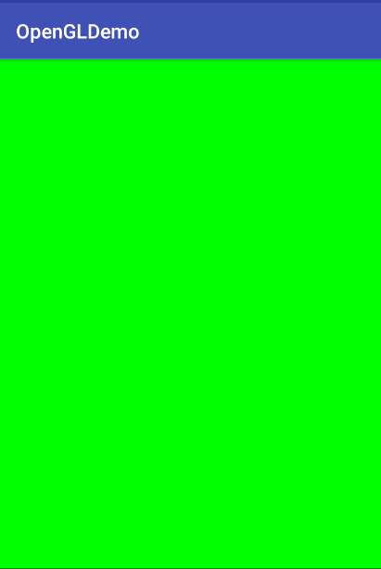
图 1.4.1

